Elgiganten forbereder sig på den største handelsdag nogensinde
Shoppingdagen Black Friday bliver i år større end nogensinde tidligere, spår Elgiganten. Alt mandskab er kaldt ind og it-systemerne er stress-testet i månedsvis.

Kl. 00.00 natten til fredag går starten på det, som Elgiganten forventer bliver den største danske Black Friday nogensinde. Dermed vil dagen endnu engang cementere sig som årets absolut største handelsdag.
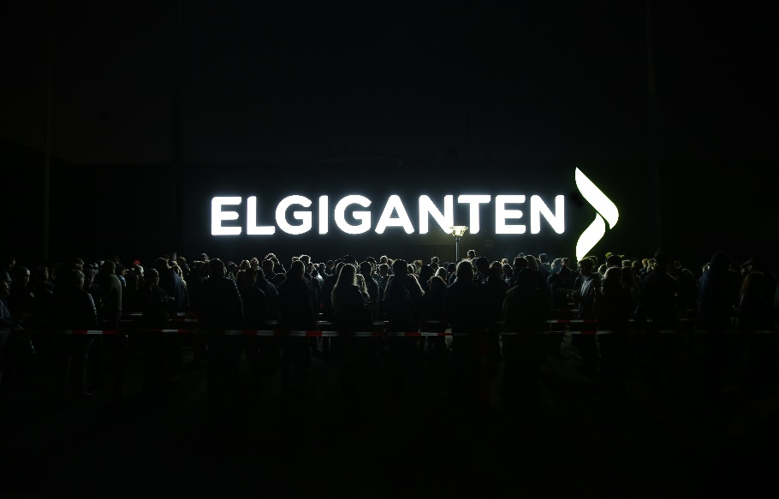
”I løbet af en håndfuld år er Black Friday gået fra at være et relativt ukendt fænomen i den danske detailhandel til at blive landets største shoppingdag, og jeg forventer, at det kun bliver endnu større i år. Vi kan se, at vores kunders interesse for dagen bliver større år for år, og mange danskere ser i dag Black Friday som det helt naturlige startskud på julehandlen,” siger Peder Stedal, adm. direktør i Elgiganten.
”Sidste år blev vi fuldstændig væltet bagover, da vi startede online-salget natten til Black Friday. Allerede fredag morgen kl. 8 havde der været mere end 300.000 kunder forbi netbutikken, og vi har ganske enkelt aldrig oplevet noget lignende, men jeg tror nu alligevel at det bliver endnu større i år,” siger Peder Stedal.
Derfor er så godt som alle medarbejdere kaldt på arbejde, og it-systemerne der driver hjemmesiden Elgiganten.dk er blevet opgraderet og stress-testet i månedsvis.
”Vi ved, at trykket på it-systemer og servere er helt utroligt til Black Friday, så vi har forberedt os i mange måneder, så vi har de bedst mulige forudsætninger for at afvikle dagen så gnidningsfrit som muligt, men det er en kæmpe opgave at håndtere så mange mennesker på samme tid,” siger Peder Stedal.
Black Friday starter online på elgiganten.dk fra kl. 00.00 natten til fredag, mens det går løs ude i Elgigantens 38 varehuse fra kl. 7. fredag morgen.
Tilbuddene afsløres kl. 00.00 natten til fredag på www.elgiganten.dk
FAKTA OM BLACK FRIDAY I ELGIGANTEN 2017
Black Friday i Elgigantens 37 varehuse:
Over 200.000 danskere besøgte Elgigantens butikker rundt om i landet på Black Friday sidste år. Det var besøgsrekord, og i forhold til en helt almindelig fredag, så er der tale om mere end en femdobling af besøgsantallet, så der er virkelig travlhed i landets Elgiganten-butikker på en Black Friday.
Black Friday på Elgigantens hjemmeside:
Sidste år slog Elgiganten.dk rekord med 65.000 danskere, der på samme tid var inde og handle ved midnat natten til fredag. Det er flere mennesker end der kan være til to udsolgte landskampe i Parken.
På en ganske normal dag har Elgiganten.dk lidt over 1.000 samtidige besøgende på hjemmesiden, så der er altså tale om en 65 gange så mange på Black Friday.
I løbet af hele Black Friday er der over 1 mio. besøgende på Elgigantens hjemmeside.

